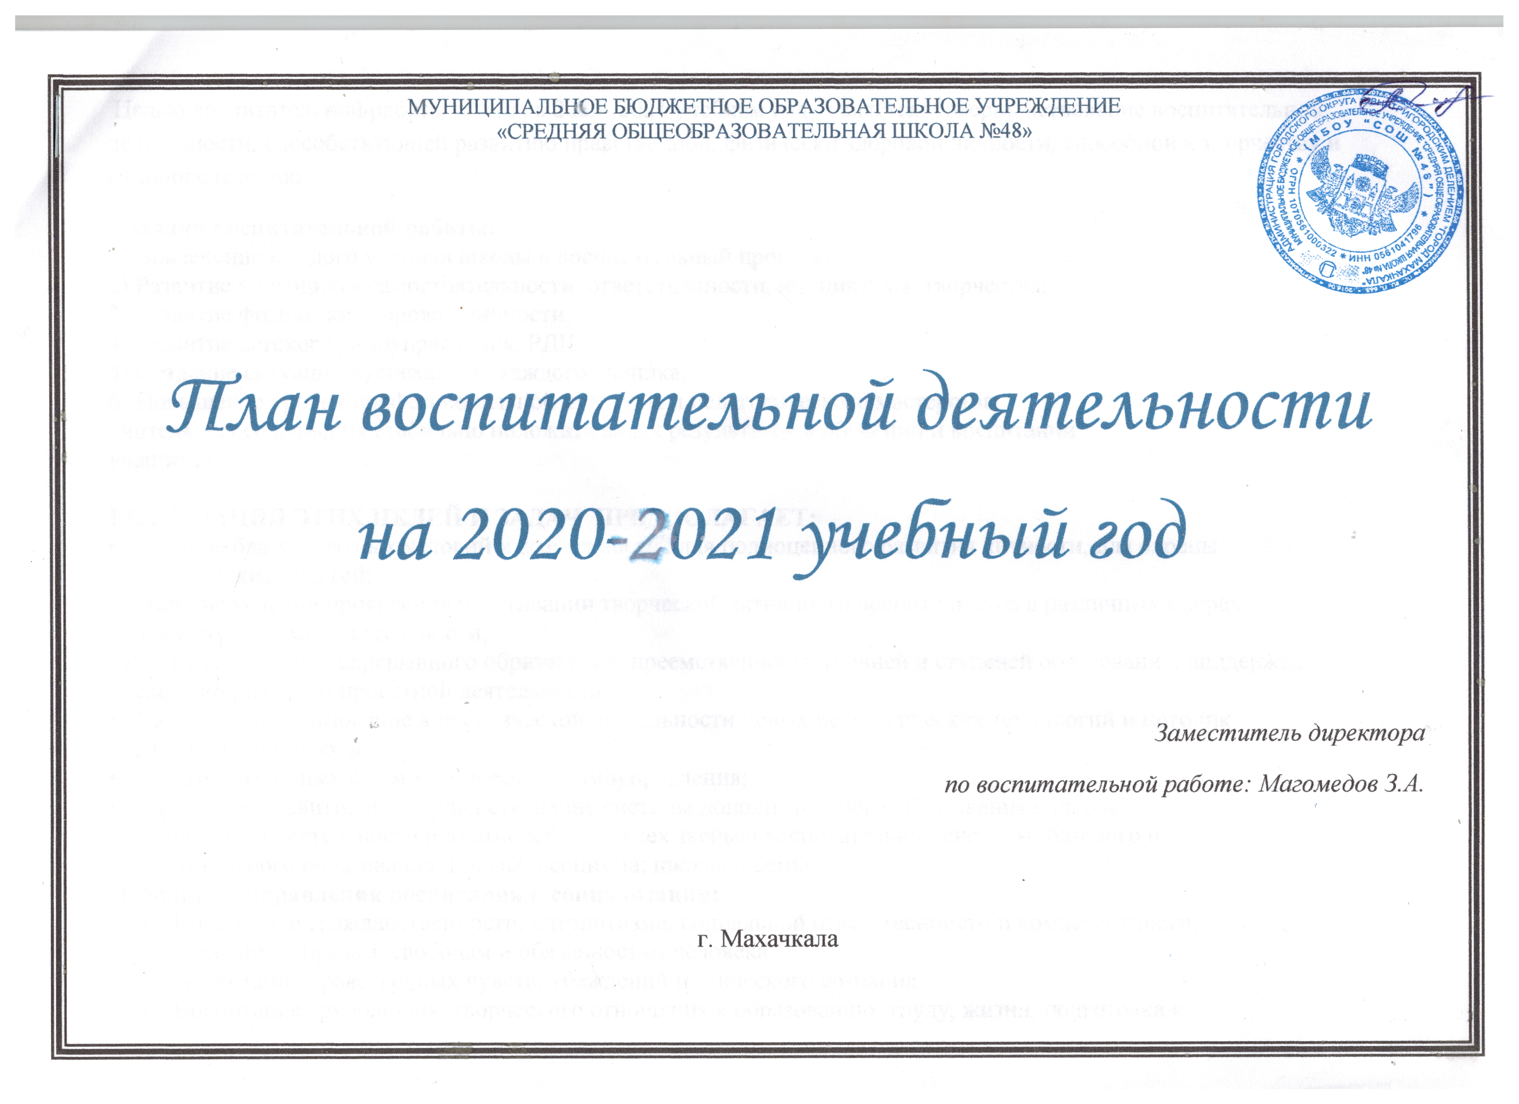
Целью воспитательной работы школы в 2020- 2021 учебном году является: совершенствование воспитательной деятельности, способствующей развитию нравственной, физически здоровой личности, способной к творчеству и самоопределению.
Задачи воспитательной работы:
1) Вовлечение каждого ученика школы в воспитательный процесс;
2) Развитие у учащихся самостоятельности, ответственности, инициативы, творчества;
3) Развитие физически здоровой личности;
4) Развитие детского самоуправления, РДШ;
5) Создание ситуации «успеха» для каждого ученика;
6) Повышение уровня профессиональной культуры и педагогического мастерства
учителя для сохранения стабильно положительных результатов в обучении и воспитании
учащихся

РЕАЛИЗАЦИЯ ЭТИХ ЦЕЛЕЙ И ЗАДАЧ ПРЕДПОЛАГАЕТ:
• Создание благоприятных условий и возможностей для полноценного развития личности, для охраны
здоровья и жизни детей;
• Создание условий проявления и мотивации творческой активности воспитанников в различных сферах
социально значимой деятельности;
• Развитие системы непрерывного образования; преемственность уровней и ступеней образования; поддержка
исследовательской и проектной деятельности;
• Освоение и использование в практической деятельности новых педагогических технологий и методик
воспитательной работы;
• Развитие различных форм ученического самоуправления;
• Дальнейшее развитие и совершенствование системы дополнительного образования в школе;
• Координация деятельности и взаимодействие всех звеньев воспитательной системы: базового и
дополнительного образования; школы и социума; школы и семьи;
Основные направления воспитания и социализации:
- Воспитание гражданственности, патриотизма, социальной ответственности и компетентности,
- уважения к правам, свободам и обязанностям человека.
- Воспитание нравственных чувств, убеждений и этического сознания.
- Воспитание трудолюбия, творческого отношения к образованию, труду, жизни, подготовка к сознательному выбору профессии.
- Формирование ценностного отношения к семье, здоровью и здоровому образу жизни.
- Воспитание ценностного отношения к природе, окружающей среде (экологическое воспитание).
- Воспитание ценностного отношения к прекрасному, формирование представлений об
- эстетических идеалах и ценностях, основ эстетической культуры (эстетическое воспитание).
Все направления воспитания и социализации важны, дополняют друг друга и обеспечивают развитие личности на основе отечественных духовных, нравственных и культурных традиций.
Планируемые результаты:
• У учащихся сформированы представления о базовых национальных ценностях российского общества;
• Учащиеся активно включены в коллективную творческую деятельность ученического
самоуправления, ориентированную на общечеловеческие и национальные ценности;
• Система воспитательной работы стала более прозрачной, логичной благодаря организации через погружение в «тематические периоды»; такая система ориентирована на реализацию каждого направления воспитательной работы;
• Максимальное количество учащихся включено в систему дополнительного образования.
Организация занятий в кружках направлена на развитие мотивации личности к познанию и творчеству;
• Повышено профессиональное мастерство классных руководителей и мотивация к самообразованию, благодаря чему увеличилась эффективность воспитательной работы в классах.
• Система мониторинга эффективности воспитательного процесса позволяет своевременное выявление и анализ изменений, происходящих в воспитательном процессе, и факторов, вызывающих их
• Повышена педагогическая культура родителей, система работы способствует раскрытию творческого потенциала родителей, совершенствованию семейного воспитания на примерах традиций семьи, усилению роли семьи в воспитании детей.

Сентябрь
Виды деятельности | Содержание | Ответственные | Сроки | Отметка о выполнение
1.Нравственно-правовое воспитание. | 1.Комплектование в классах, групп, ответственных за дежурство по школе.  2.Формирование деятельности детско-общественных организации «Искатели», «Легион зеленых», «Пионеры». Мероприятия по охвату. | Зам.директора по ВР. Классные руководители  Зам.директора по ВР., вожатые | 1 неделя  В течение месяца | Списки учащихся, график дежурства классов и учителей  Планы работы ДОО
2.Формирование положительных привычек | 1.Организация самоуправления учащихся в школе (работа над правилами поведения в школе)  2.Беседы и классные часы с учащимися 1-11-х классов о правилах дорожного движения.  3.Провести инструктаж по БДД во всех классах с регистрацией в журнале.  4.Провести инструктаж по противодействию терроризма и религиозного экстремизма  5.Месячник по реализации программы ДДТТ.  6.Акция «Осторожно - перекресток» | Зам.директора по ВР.  Классные руководители  Отряд ЮИД | 2 неделя  1-2 неделя | Списки активистов классов, план работы самоуправления учащихся.  Классные часы  Отчет
3.Познавательная деятельность | 1.Торжественная линейка, посвященная 1 сентября.  2.День знаний - первый урок по темам: «Урок Победы», «Охрана окружающей среды»,  4.Выпуск газеты «Экология», «Терроризму и экстремизму – нет!»  5.Праздник «Белые журавли»  6.Экскурсии, путешествия, походы «Мой город у моря» | Зам.директора по ВР,  Классные руководители учителя предметники  Атаева Н.А.  Мамадова К.Н.  Вожатые  Классные руководители | 02.09  3-4 недели ежемесячно | Торжественная линейка.  Отчет.  План урока
4,Художественная деятельность и эстетическое воспитание | 1.Запись в театральные, художественные кружки и ИЗО  2. Оформление классов и классных уголков  3. Организация книжной выставки и выставку декоративно- прикладного искусства в библиотеке, посвященных Дню единства народов Дагестана и конституции РД с учетом требований Роспотребнадзора по GOVID-19/ . | Руководители кружков.  Классные руководители  Умарова А.Н.  Омарова С.Б.  Саидова М.К. | 2 неделя  10-14.09. | Список учащихся охваченных кружками  Совещание при зам. директоре
5.Трудовая деятельность | 1.Распределение трудовых зон.  2.Экологические субботники на территории школьного двора | Зам. директора по ВР  Рук.МО учителей биологии и химии.  Зам.дир. по АХЧ | 2 неделя  В течение месяца | Отчет о субботнике
6.Работа с родителями | 1.Привлечение к участию родителей в экологическом месячнике.  2.Организация работы родительского комитета в формате ВКС. | Зам.директора по ВР.  Классные руководители | В течение месяца  2 неделя | Родительские собрания.  Протокол

Октябрь
Виды деятельности | Содержание | Ответственные | Сроки | Отметка о выполнение
1.Нравственно-правовое воспитание. | Беседа с инспектором ГИББД по правилам дорожного движения (1-9 классы). | Зам.директора по ВР  Классные руководители | По согласо-ю | Информация на сайт школы
2.Формирование положительных привычек | Провести конкурс школьных стенгазет и плакатов по теме: «Терроризм и экстремизм – нет!», «Мой адрес Россия». | Атаева Н.А.  Мамадова К.Н.  Классные руководители Вожатые | В течение месяца | Отчет о проделанной работе
3.Познавательная деятельность | 1. Праздник «День учителя» в классных помещениях  2.Уроки здоровья 1-11 классы.  3.День пожилых людей | Зам.директора по ВР  Классные руководители Шк.мед.сестры  филологи | В течение месяца | Классные часы
4, Трудовая деятельность | Экологический форум на тему: «Дагестан - наше богатство». | Саидова М.К. | По субботам | Отчет
5. Художественная деятельность и эстетическое воспитание | 1.Конкурс рисунков на тему: «Грамотный пешеход»  2.Проведения классных часов на тему: «За здоровый образ жизни»  3.Праздник «Золотая осень» под девизом «Здоровая природа - здоровый человек» в классных помещениях. | Учитель ИЗО  Классные руководители  Зам директора по ВР  Классные руководители Вожатые | 19.10. | Информация на сайт школы  Классные часы
6.Работа с родителями | Родительское собрание «Организация занятий, школьника, направленная на укрепление здоровья и привитие навыков здорового образа жизни» в формате ВКС. | Классные руководители | 26.10. | Протокол

Ноябрь
Виды деятельности | Содержание | Ответственные | Сроки | Отметка о выполнение
1.Нравственно-правовое воспитание. | 1.Организация и проведения бесед по профилактике правонарушений.  2.Месячник правового воспитания учащихся. | Зам директора по ВР.  Рук.МО учителей истории, общ-е и право. | В течение месяца | Информация на сайт школы  Справка
2.Формирование положительных привычек | 1.Отчет классных руководителей о проделанной работе с второгодниками  2. Конкурс стихов и сочинений «Берегите матерей»  3.Конкурс «Самый классный классный».  Школьный уровень | Зам дир по ВР  Атавова Н.А.  Сулейманова З.А  Зам дир по ВР | До 15 ноября  Раз в четверть | Отчет  Протокол
3.Познавательная деятельность | 1.Праздник «День Матери» в классных помещениях.  2. Вечер, посвященный культуре, быту, языкам жителей горных поселений | Ярбилова М.М. Руководитель МО родных языков | 4 неделя | Классный час
4, Трудовая деятельность | 1.Экологические субботники | Уч.ком.вожатые  Зам дир по ВР  Классные руководители | 3 неделя  2-3 неделя  18-20 ноября | Отчет
5.Работа с родителями | 1.Родительское собрание по итогам первой четверти в формате ВКС.  2.Индивидуальная работа с родителями учащихся, не посещающих школу. | Администрация  К Классные руководители | ноября | Протоколы  Записи в журналах регистрации

Декабрь
Виды деятельности | Содержание | Ответственные | Сроки | Отметка о выполнение
1.Нравственно-правовое воспитание. | 1.Круглый стол. Тема: «Проблемы молодежи и пути их решения»  2.Провести беседы по безопасности в обращении с Новогодней елкой  3. Новогоднее мероприятие в классном помещении. | Директор школы  Классные руководители  Зам.директора по ВР | 1 неделя | Инструктаж учащихся в журнале инструктажей  отчет
2.Формирование положительных привычек | 1.Руководить работой ученического самоуправления, повышенная активность и самостоятельность ребят | Зам.директора по ВР.  Классные руководители вожатый | В течение года
3.Познавательная деятельность | Беседы:  1.Угроза экологической катастрофы и пути ее предотвращения  2.Беседы на эколого-краеведческие темы в 5-11 кл.  3.Конкурс «Самый классный- классный». | Классные руководители Уч.биологии  Классные руководители Уч.истории, биологии, географии,  Классные руководители | 2 неделя в течение месяца  В течение года  В течение месяца | Классный час, сценарий  Награждение победителей
4, Трудовая деятельность | 1.Рейд по сохранности книг (5-6 классы) | Уч.ком  Вожатые  Зам.директора по ВР. | 2 неделя | Протокол

Январь
Виды деятельности | Содержание | Ответственные | Сроки | Отметка о выполнении
1.Нравственно-правовое воспитание. | 1. Диспут на экологическую тему с приглашением специалиста 8-11 классы.  2. Проведение анонимного анкетирования для выявления случаев распространения и употребления наркотики и психотропных веществ. | Зам.директора по ВР Соц.педагог  Психолог | 4 неделя по договорен. | Сценарий, фото  Отчет
2 Художественная деятельность и эстетическое воспитание. | Организовать выставку творческих работ учащихся.  Проверка работы руководителей кружков | Саидова М.К.  Зам.директора по ВР | Каникулярное время январь – март. | Выставка  справка
3.Познавательная деятельность | Сказка ложь, да в нем намек, добрым молодцам урок- конкурс инсценированной сказки (1-3 классы) | Зам.директора по ВР Классные руководители | 3-я неделя | Сценарий, фото
4, Трудовая деятельность | 1.Проверка оформления и санитарного состояния классов.  2. Посещение классных часов.  1.Рейд по сохранности учебников .  2. Проверка классных журналов и дневников учащихся. | Зам.директора по ВР Классные руководители  Уч.ком. | Ежемесячно  еженедельно | Анализ классных часов
5.Работа с родителями | Проведение родительских собраний по итогам второй четверти. «Права и обязанности детей и родителей» | Зам.директора по ВР Классные руководители | 1-я неделя | Протоколы
6. Спортивная деятельность | Спортивные соревнования между 6-7 классами | Учитель физкультуры. | В течение месяца | Награждение победителей.

Февраль
Виды деятельности | Содержание | Ответственные | Сроки | Отметка о выполнении
1.Нравственно-правовое воспитание. | Индивидуальные беседы по профилактике правонарушений с «трудными » учащимися. | Зам.директора по ВР  ПМСС школы. | 1-2 неделя | Запись в журнале регистрации.
2. Познавательная деятельность | 1.Участие в месячнике патриотического воспитания учащихся  2. Общешкольное мероприятие, посвященное Дню защитника Отечества  3. Классные часы и внеклассные мероприятия  4. Встреча с ветеранами ВОВ, афганцами и тружениками тыла. | Пред.МО.  Классные руководители  Уч.пред.  Зам.директора по ВР | В течение месяца  19-22.02 | Сценарий, фото  Отчет
3. Художественная деятельность и эстетическое воспитание. | Классные праздники, посвященные Дню защитника Отечества | Классные руководители | В течение месяца | Анализ классных часов.
4. Трудовая деятельность | Ремонт книг и учебников. | Библиотекарь.  Классные руководители | В течение месяца.
5. Работа с родителями | Индивидуальная работа беседа с родителями «трудных учащихся» | Зам.директора по ВР | В течение месяца | Запись в журнале регистрации
6. Спортивная деятельность | Соревнования между классами (6-7 классы) | Учитель физкультуры | В течение месяца | Награждение победителей.

Март
Виды деятельности | Содержание | Ответственные | Сроки | Отметка о выполнении
1. Познавательная деятельность | 1.Месячник биологии и химии  2. Общешкольное мероприятие «День птиц» | Руководитель МО учителей биологии и химии | В течение месяца.  18.03 | Сценарий, Отчет.
2 .Формирование положительных привычек | Экологическая неделя « природа вокруг нас» | Классные руководители | 1-2 неделя | Анализ.
3. Художественная деятельность и эстетическое воспитание. | 1. Общешкольное мероприятие 8 Марта (концерт, подготовленный учащимися)  2. Классные праздники, посвященные 8 Марта.  3. Конкурс « Самый зеленый класс» | Зам.директора по ВР Худ.рук.  Классные руководители | 7.03  5-7.03  В течение месяца. | Сценарий, фотоотчет
4. Трудовая деятельность | 1.Подготовка классов к каникулам.  2.Экологические субботники. | Саидова М,К.  Мамадова К.Н.  Азизов А.Г.  Классные руководители | 3-я неделя  В течение месяца | План работы на каникулы  Отчет.
5.Работа с родителями | Привлечение родителей к организации проведения каникул. | Классные руководители | 3-я неделя
6. Спортивная деятельность | Соревнования между 9-11 классами | Учитель физ-ры | В течение месяца | Награждение победителей

Апрель
Виды деятельности | Содержание | Ответственные | Сроки | Отметка о выполнении
1. Нравственно-правовое воспитание | Урок здоровья(9-11 классы). Организация и проведение беседы по формированию подростковой культуры. | Зам.директора по ВР | По договорен. | План урока
2 . Познавательная деятельность | 1. «Очаг мой родной Дагестан»  2. Конкур авторских стихов « Дагестан - сердцу милый край» 5-11 классы  3.Природоведческие экскурсии. | Зам.директора по ВР  Филологи.  Классные руководители | 2-3 неделя  В течение месяца | Награждение победителей
3. Формирование положительных привычек. | 1. «Безопасное Колесо»  2. Беседы с учащимися о нормах поведения в школе, внутри школьном распорядке.  3.День здоровья детей | Зам.директора по ВР  Классные руководители  Зам.директора по ВР | 1 неделя | Классные часы
4, Художественная деятельность и эстетическое воспитание | 1.КВН на экологическую тему 8-9 классы.  2.День юмора КВН. 10-11 классы  3.Фестивальный конкурс хоровых школьных коллективов | Зам.дир по ВР  Уч. Географии и биологии.  Классные руководители. | 15-20.04  В течение месяца | Сценарий  смотр худ. самод.
5. Трудовая деятельность | Экологические субботники | Саидова М.К.  Классные руководители | В течение месяца | Отчет
6. Работа с родителями | Родительские собрания «Итоговая аттестация». | Администрация  Классные руководители | 1 неделя | Протокол
Май – Июнь
Виды деятельности | Содержание | Ответственные | Сроки | Отметка о выполнении
1. Нравственно-правовое воспитание | 1. Беседы с участием инспектора по ПДД (5-11кл.)  2. Классные беседы по профилактике ДТП (8-11кл) | Зам.директора по ВР  Классный руководитель | По договорен.  В течение месяца | фотоотчет  Классные часы
2 . Формирование положительных привычек. | 1.Анализ сформированности навыков по классам  2. Общешкольное мероприятие «День защиты детей» | Зам.директора по ВР.  Классные руководители | 3 неделя | Анализ по внек. деятел. за год.  Сценарий, отчет
3. Художественная деятельность и эстетическое воспитание | 1. Общешкольное мероприятие, посвященное 9 мая «День Победы»  2.Участие педагогов и учащихся на мероприятии «Бессмертный полк»  3. Праздник последнего звонка.  4. Праздник по окончанию учебного года (начальная школа)  5. Выпускной вечер | Зам.директора по ВР Классные руководители  Родительский комитет | 07.05.  9.05  25.05.  3-4 неделя  25.06. | Сценарий, фото на сайт школы.
4, Трудовая деятельность | Трудовая практика 5-10 классов | Саидова М.К.  Мамадова К.Н.  Азизов А.Г.  Классные руководители | Май-июнь | План работы 5 четверти
5. Спортивная деятельность | Веселые старты | Учитель физкультуры | В течение месяца | Информация на сайт школы

